BERITA ACARA SERAH TERIMA INVENTARIS
PT. JAKARTA PRIMA CRANES
Wisma JPC, Jl. Mampang Prapatan Raya No.20

No. Dokumen : IT/BAST/2025/01/06
No. Inventaris : 6.2019/LT71.1/PKU
DEPARTEMEN GA-IT

Hari ………………, ……. ………… 2025,
Telah diserahkan inventaris sebagai berikut :
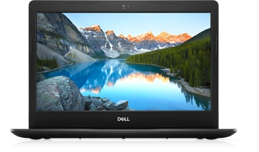
- Laptop DELL Inspiron 3493 (1 Unit)
  - CPU : 10th Generation Intel Core i5
  - RAM : 8GB DDR4
  - Storage : 512GB SSD
  - VGA : 1920 x 1080 Intel UHD Graphics
  - Display : 14-inch FHD panel
  - SN : H405T33
- Charger Laptop (1 Unit)
- Mouse (1 Unit)
- Tas Laptop (1 Unit)

Kondisi : (Bekas Pakai)
Kepada :
Nama : Putri Efrida
Divisi : JPC Pekanbaru
NIK :

Notes :
Laptop inventaris sementara untuk karyawan baru Admin and Cost Control Project Pekanbaru

Menyerahkan,

Ramadhanil
Menerima,

Putri Efrida
Menyetujui,

Bramantya Zain

Mengetahui,

Ali Rakhman

